KORAMIL KRAMATJATI MELAKUKAN AKSI KARYA BAKTI 3M (MENGURAS, MENUTUP, MENGUBUR) UNTUK MENCEGAH PENULARAN DBD
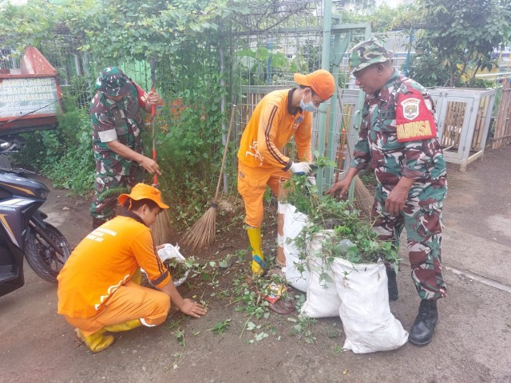

Dokumentasi pencegahan demam berdarah oleh koramil dan babinsa beserta PPSU

Kramatjati, 19 April 2024. Pada Juma’at,19 April 2024 Koramil Kramatjati dengan Mayor Kav Luky Dibyanto sebagai Danramil melaksanakan kegiatan karya bakti, di Jln. Karya bakti RT.02/10 Kelurahan Kramatjati Kecamatan Kramatjati, Jakarta Timur.Kegiatan ini juga mengikutseratkan Babinsa Serda Nyono bersama warga sekitar dan PPSU.
Demam Berdarah Dengue (DBD) merupakan penyakit yang menular melalui nyamuk yang bernama Aedes Argepty. Penyakit ini biasanya terjadi di daerah tropis dan sub tropis. Cara mencegah DBD salah salah satunya dengan melakukan 3M.
Kebersihan yang dilakukan oleh koramil berupa pembersihan semak-semak,sampah, rumput liar,selokan, dan menuang genangan air atau kaleng bekas yang berisi air. Saluran tersumbat atau air kotor yang menggenang akan menjadi tempat favorit bagi bakteri maupun virus. Lingkungan yang bersih akan meminimalisir dari berkembangnya nyamuk Demam Berdarah yaitu Aedes Aegepty.
Selain bertujuan untuk mencegah demam berdarah, kegiatan ini diharapkan dapat meningkatkan komunikasi dan rasa kebersamaan antara Babinsa dengan warga binaan di daerahnya. Pada waktu itu Danramil juga mengatakan “pencegahan DBD juga harus dilakukan di dalam rumah contohnya membersihkan tau menguras bak penampung air, tidak menggantung baju terlalu lama,gunakan lotion pasang kasa dan kelambu nyamuk, ucap Mayor Kav Dibyanto, Jum’at (19/4/2024).
Adanya kegiatan karya bakti juga dapat melatih dan bisa menjadi kebiasaan warga agar selalu membersihkan baik di dalam rumah maupun lingkungan sekitar. Selain untuk mencegah DBD, lingkungan yang bersih akan nyaman untuk ditempati.
Deviana Oktarini
Universitas Ahmad Dahlan
081802202795
2300029149@webmail.uad.ac.id

